МГУ им. М.В.Ломоносова и ИИЕТ им. С.И.Вавилова
при поддержке РФФИ (проекты №96-07-89102, №99-07-90157)
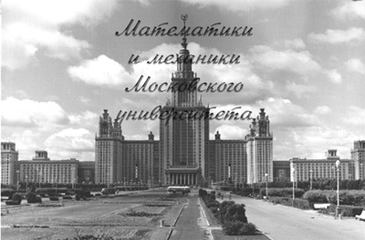

http://moids.math.msu.ru/cgi-bin/baserun.exe?_tar=_record|_ses=LBLa20J16FGA|_act=133

Лавров | Святослав | Сергеевич | 12 марта 1923 г.

Лавров Святослав Сергеевич
12 марта 1923 г. -
- Место рождения: г.Петроград;
- Родители:
- Образование: 1944 - окончил Ленинградскую ВВА, 1954 - окончил МГУ;
- Степени: 1958 - дтн; 1965 - профессор;
- Места работы: 1947-1966 - п/я 651; 1959-1971 - в МГУ; 1966-1971 - Вычислительный центр АН СССР; 1971-1977 - в ЛГУ; 1971-1988 - Институт теоретической астрономии АН СССР; с 1988 - Институт прикладной астрономии АН СССР;
- Членство в академиях и научных обществах: 1966 - член-корр. АН СССР;
- Общественная деятельность:
- Награды, призы, премии: Ленинская премия;
- Область научных интересов, ученики и учителя, разное: Главные направления научной деятельности: динамика твердого тела, автоматическое управление, вычислительная математика;
- Научные труды: Баллистика управляемых ракет дальнего действия. М., 1966; Введение в программирование. М., 1973; Принципы планирования задач в системе автоматического синтеза программ. М., 1982;
- Источники информации: Математика в СССР за сорок лет. 1917-1957. М., 1959. Т.2. С.385; Математика в СССР. 1958-1967. М., 1969. Т.2. Вып.1. С.731; ББ; История отечественной математики в 4-х томах. Киев, 1970. Т.4. Кн.2. С.588; Академия наук СССР. Персональный состав в двух томах. М., 1974. Т.2. С.303; Научная элита. Кто есть кто в Российской академии наук. М., 1993. С.316-317;

